I. PROYECTO
1. NOMBRE | HANGAR NOSE-DOCK H5-H6
2. UBICACIÓN | Departamento de La Paz, El Salvador (aeropuerto)
3. TIPO DE ESTRUCTURA | Nave de acero de un nivel: columnas HSS 8x8x3/16" (ejes 1 y 3) y HSS 10x10x1/4" (eje 2), vigas de montén espalda con espalda (12" cal. 14 en marcos, 10" cal. 12 en aleros), largueros de montén, contraventeo HSS 4x4x1/8" en muros y cables Ø1" en techo
4. ÁREA DE ANÁLISIS | 161.28 m² (10.08 × 16.00 m)
5. ALTURA DE ESTRUCTURA | Cubierta = 10.43 m (eje 1) a 9.60 m (eje 3), techo a un agua
II. NORMATIVIDAD E INFORMACIÓN CONSIDERADA
1. AISC 360-16, SPECIFICATION FOR STRUCTURAL STEEL BUILDINGS
2. AISI S100-16, NORTH AMERICAN SPECIFICATION FOR COLD-FORMED STEEL STRUCTURAL MEMBERS
3. REGLAMENTO PARA LA SEGURIDAD ESTRUCTURAL DE LAS CONSTRUCCIONES (RESESCO) 1996
4. NORMA TÉCNICA PARA DISEÑO POR SISMO (NTDS) 1994
5. NORMA TÉCNICA PARA DISEÑO POR VIENTO (NTV) 1997
III. PARÁMETROS DE DISEÑO
1. CARGA MUERTA
Concepto | TECHO | MUROS
 | kg/m² | kg/m²
Panel sándwich GLAMET (Metecno) PUR/PIR de 1.5" | 9.32
Instalaciones generales (iluminación, datos, etc.) | 10.00
Lámina SSR KR-18 acanalada cal. 24 |  | 5.85
Carga Muerta Total = | 19.32 | 5.85
Cortina metálica en el vano del nose dock: 397.8 kg (12 kg/m² × 5.10 × 6.50 m), la mitad arriba de cada jamba.
2. CARGA VIVA
Concepto | TECHO
 | kg/m²
Carga Viva Máxima w_{m} | 20
Carga Viva Instantánea w_{i} | 0
3. PARÁMETROS PARA DISEÑO POR SISMO (NTDS 1994)
a. Zona sísmica | Zona 1 (A = 0.40 g)
b. Perfil de suelo | S3 (C_{o} = 3.0, T_{o} = 0.60 s)
c. Categoría de ocupación / factor de importancia I | II / 1.20
d. Sistema estructural | A — marcos de acero con detallado ordinario
e. Factor de modificación de respuesta R | 7.0
f. Factor de amplificación de desplazamientos C_{d} | 6.0
g. Ordenada espectral máxima de diseño I·A·C_{o}/R | 0.206 g
h. Peso sísmico W (estimado R3.9) | 12.97 t
i. Factores de escala del espectro X / Z | 1.83 / 1.84
j. Deriva admisible | 0.020 h
4. PARÁMETROS PARA DISEÑO POR VIENTO (NTV 1997)
a. Presión básica de diseño P_{o} (80 km/h a 10 m) | 30 kg/m²
b. Zona de exposición / factor K | C (aeropuerto) / 1.60
c. Clasificación de la estructura | Tipo 1
d. Presión dinámica de diseño q_{H} | 48.6 kg/m²
e. Presión de diseño en muros (barlovento / succión) | +68.0 / −70.0 kg/m²
f. Presión de diseño en techo (succión) | −70.4 kg/m²
5. CARGA DE GRANIZO/NIEVE
No aplica.
IV. ESPECTRO SÍSMICO
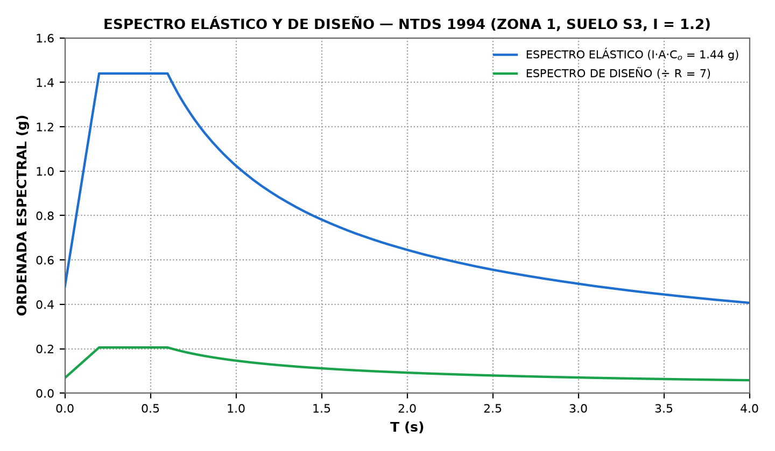

V. DENSIDAD ESTRUCTURAL
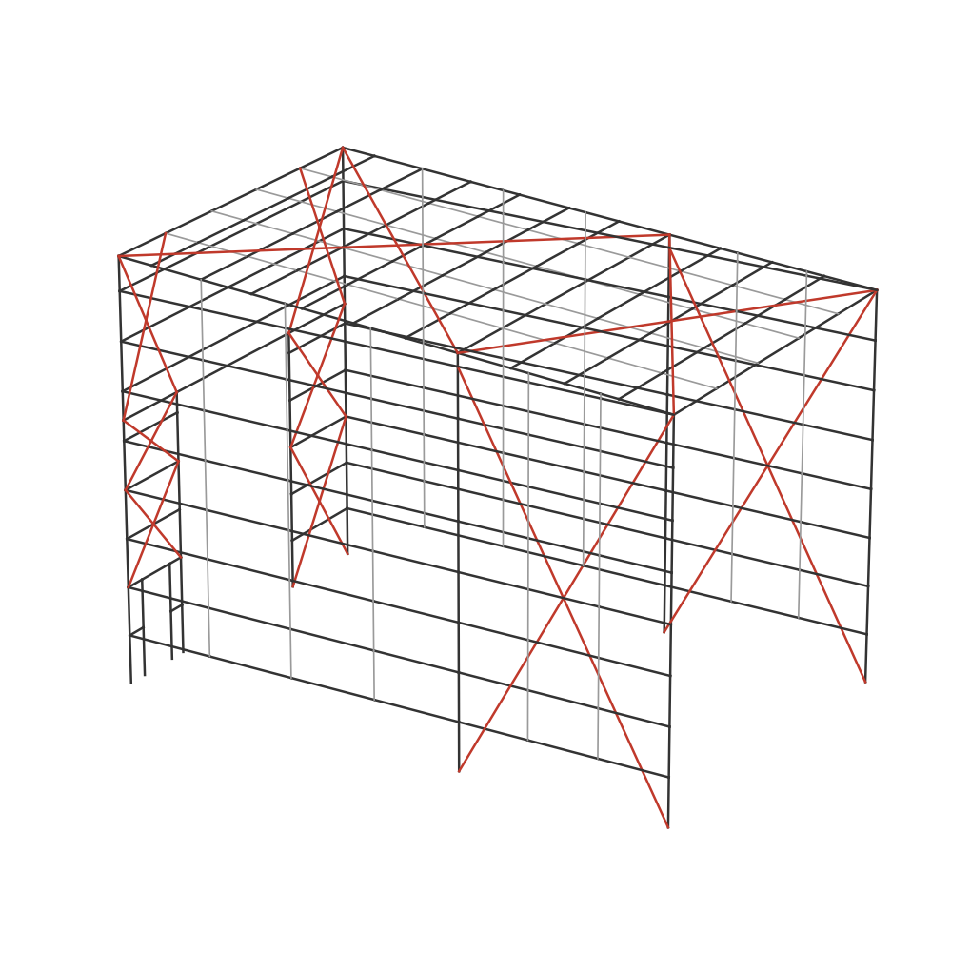
Área en planta = 161.28 m²
COLUMNAS Y CONTRAVIENTOS
Elemento | Peso (kg) | Porcentaje
HSS8x8x3/16 (columnas ejes 1 y 3) | 1,087.2 | 33.6 %
HSS10x10x1/4 (columnas eje 2) | 897.6 | 27.7 %
HSS6x6x1/8 (jambas) | 177.4 | 5.5 %
HSS4x4x1/8 (postes de puerta) | 42.9 | 1.3 %
HSS4x4x1/8 (contraventeo de muros) | 829.0 | 25.6 %
Redondo Ø1" (cables de techo) | 205.9 | 6.4 %
Peso total = | 3,240.0 | 100.0 %
Densidad = 20.09 kg/m²
VIGAS, LARGUEROS EN TECHO Y MURO, CONTRAFLAMBEOS
Elemento | Peso (kg) | Porcentaje
MCE12-14 (vigas de marco VM) | 437.9 | 10.2 %
MCE10-12 (vigas de alero VA y VB) | 580.1 | 13.5 %
MCC12-12 (dinteles de la cortina y la puerta) | 203.8 | 4.7 %
MC12-14 (largueros de techo) | 656.8 | 15.3 %
MCC10-14 (larguero de 9.60 m, tres muros) | 545.8 | 12.7 %
MC12-14 (largueros de 10 m, muros A, B y 1) | 1,159.6 | 27.0 %
MC8-14 (largueros muros A y B, 6 m) | 417.9 | 9.7 %
MC4-14 (largueros cortos del muro 1) | 73.1 | 1.7 %
Tubo 3/4" céd. 40 (contraflambeos de techo) | 101.1 | 2.4 %
Tubo 1/2" céd. 40 (contraflambeos de muros) | 119.4 | 2.8 %
Peso total = | 4,295.5 | 100.0 %
Densidad = 26.63 kg/m²
PESO TOTAL DE ESTRUCTURA = 7,535.5 kg
DENSIDAD TOTAL = 46.72 kg/m²
Peso propio del modelo R3.9 (área de diseño × longitud × 7,833 kg/m³, como el SELFWEIGHT de STAAD); no incluye placas de conexión ni tornillería. Con los pesos nominales de catálogo (hoja Peso_Estructura) da 7,787 kg = 48.3 kg/m².

